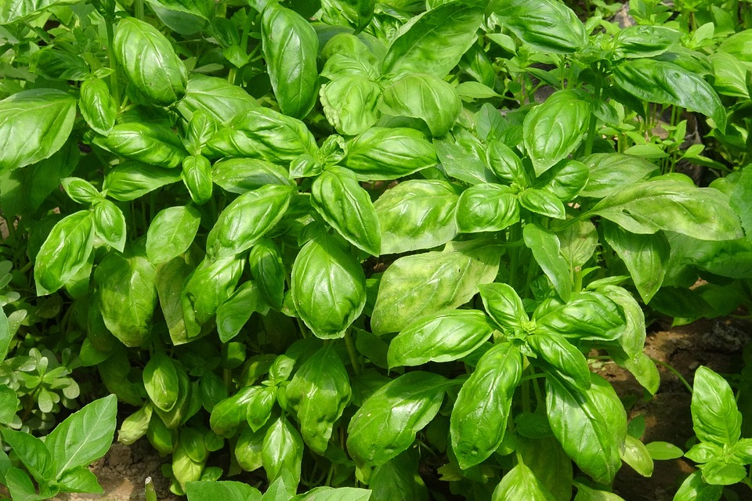
Basilikum
Der Star unter den Küchenkräutern

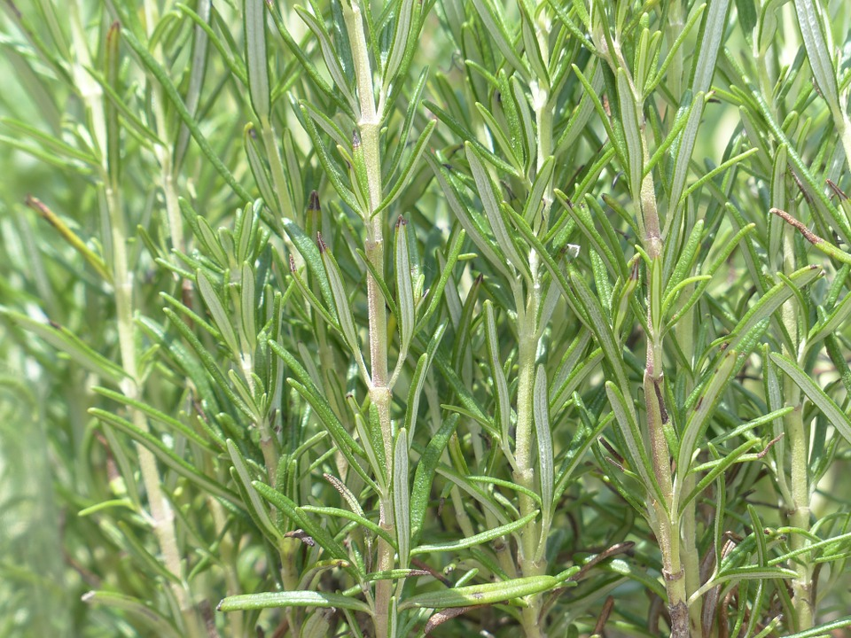
Rosmarin

ganz fantastisch zu Wild und Kartoffeln

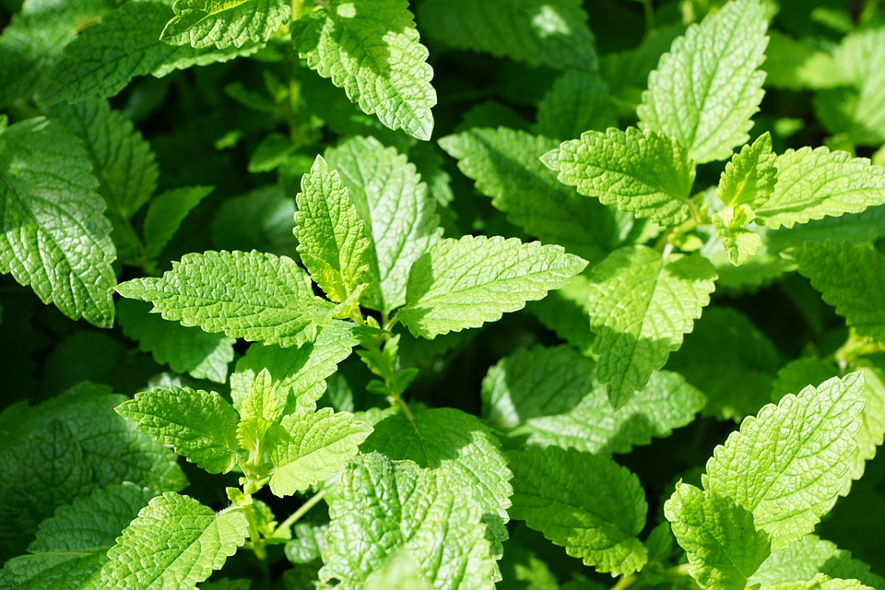
Minze

für die Frische
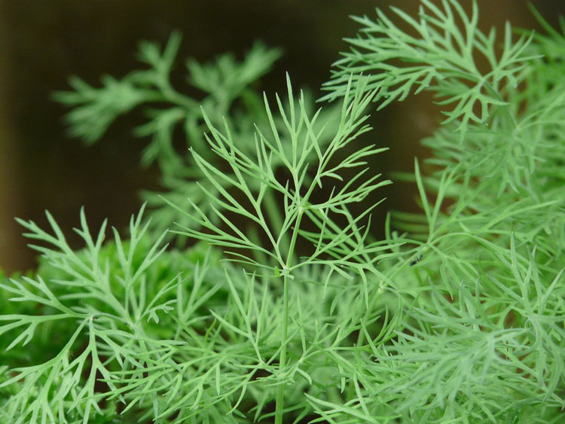
Dill
ein Klassiker in Salaten und bei Fischgerichten

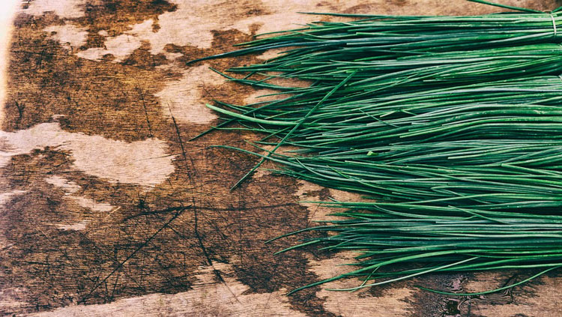
Schnittlauch
ideal zu Rührei
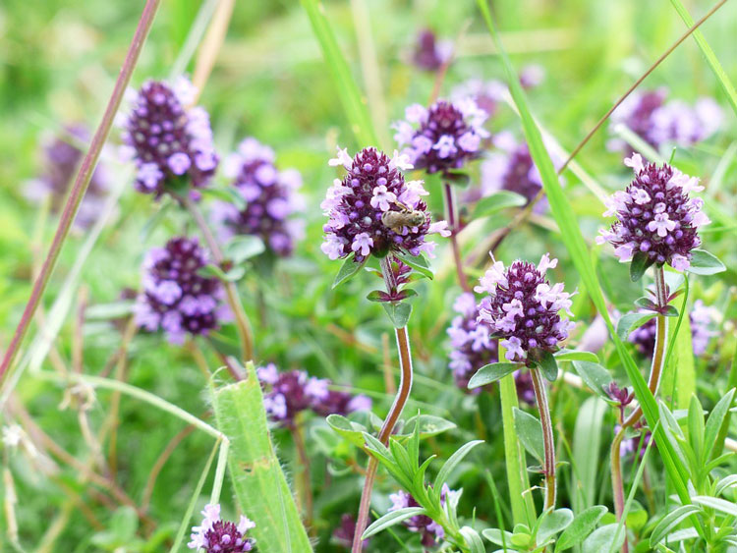
Thymian
der Mutige

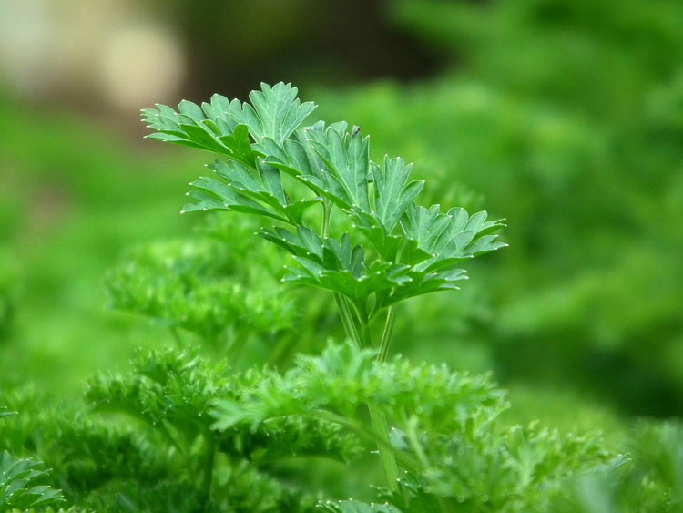
Petersilie
Tradition aus dem heimischen Garten

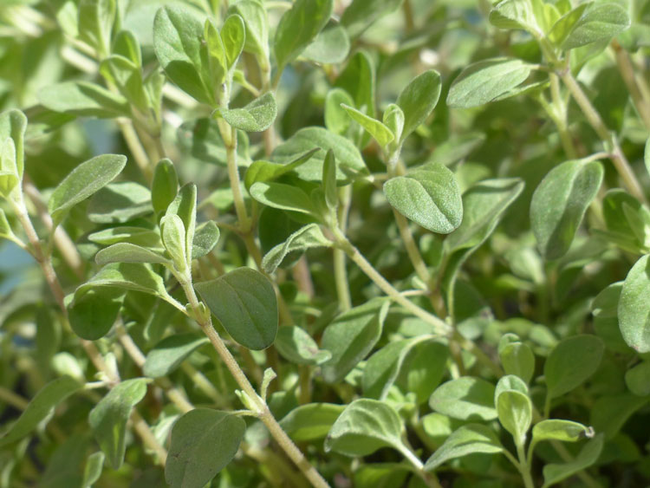
Majoran
das Wurstkraut

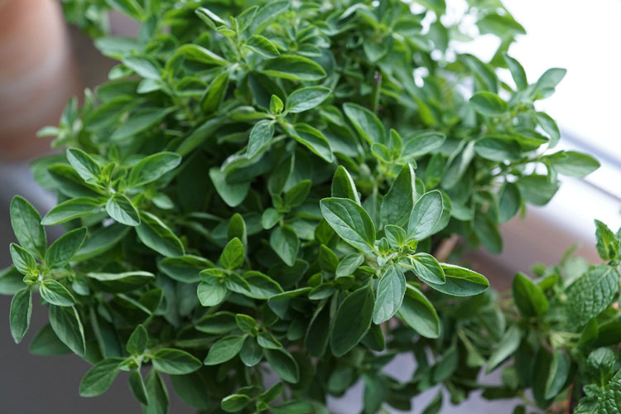
Oregano
der Wilde
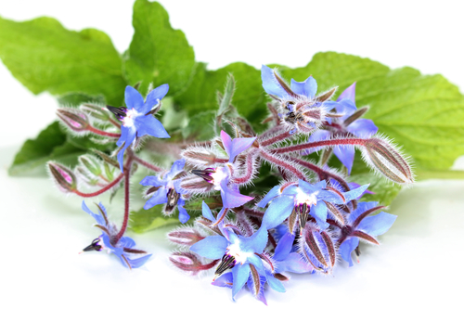
Borretsch

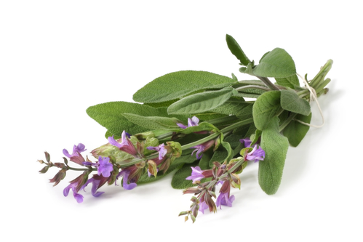
Salbei

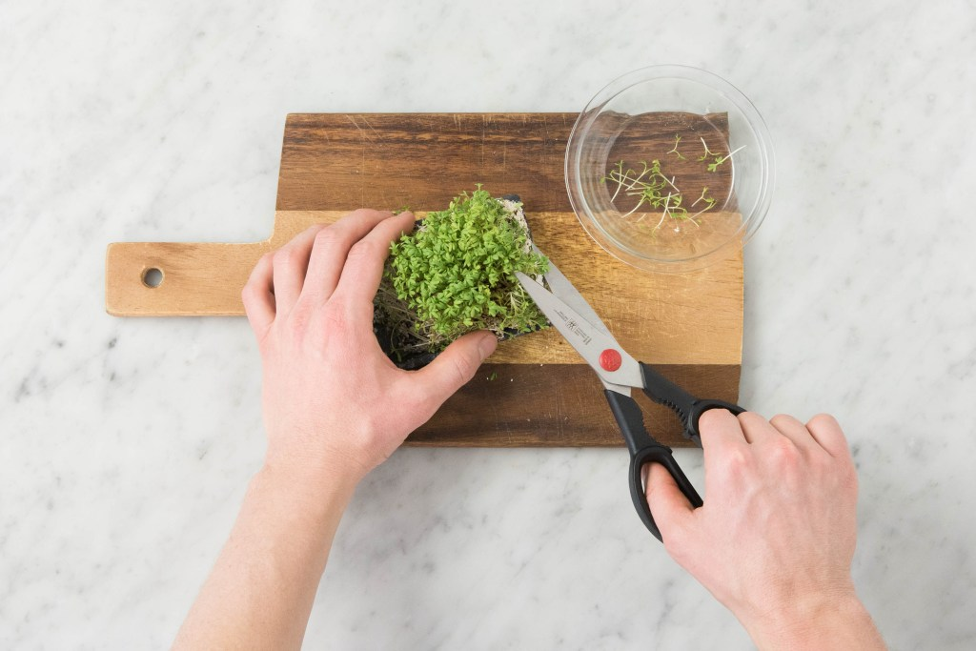
Kresse
als Superkraut!

